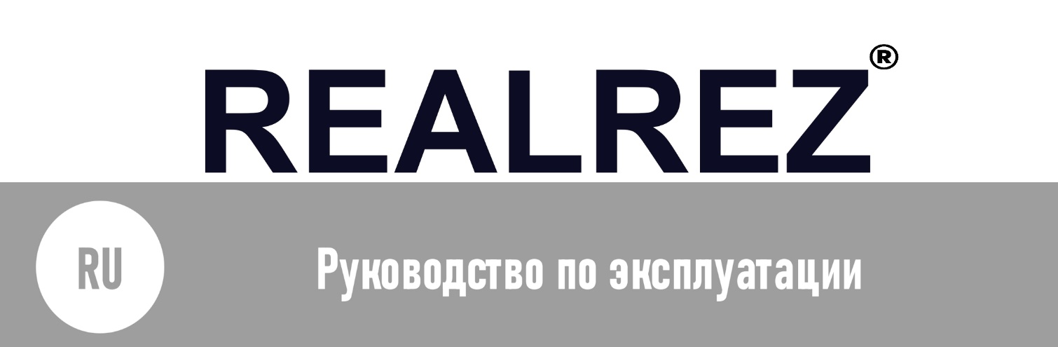РУКОВОДСТВО ПО ЭКСПЛУАТАЦИИ

**СТАНОК ДЛЯ НАРЕЗАНИЯ НАРУЖНОЙ РЕЗЬБЫ REALREZ RZT-R2**

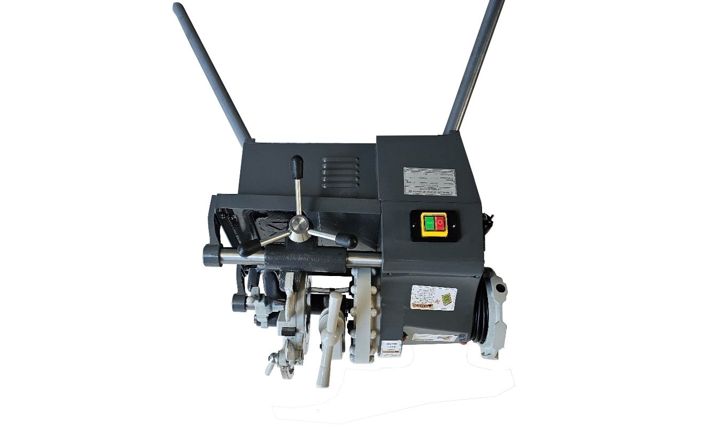

**ПЕРЕД ЭКСПУЛУТАЦИЕЙ ВНИМАТЕЛЬНО ПРОЧИТАЙТЕ ИНСТРУКЦИЮ!**

# Инструкция

Этот станок подходит для нарезания резьбы, резки и снятия фасок на различных водопроводных, электрических и газовых трубах размером 1/2–2 дюйма. Это компактная конструкция, простота в эксплуатации и высокая эффективность. Благодаря хорошему зажимному устройству и усовершенствованной системе смазочно-охлаждающей жидкости срок службы может быть продлен, труба может быть установлена ​​стабильно, не деформируясь, в результате станок может изготавливать высококачественную коническую резьбу.

Этот станок может широко использоваться в монтаже оборудования и строительной отрасли и является идеальным оборудованием для повышения эффективности, сокращения процесса строительства, обеспечения качества строительства и снижения рабочей нагрузки.

# Основные характеристики и параметры

* 1. Емкость: 1/2”-2”
  2. Применимый стандарт резьбонарезного устройства: BSPT / NPT, метрический 3. Матрица: 1/2–3/4 дюйма, 1–2 дюйма, один комплект/размер.

3. Твердость по Роквеллу: HRC58-62

4. Резьбовая головка: быстрооткрывающаяся резьбонарезная головка 1/2–2 дюйма один набор

5. Двигатель: YL7142, 6,5 А, 2800 об/мин.

1. Скорость вращения оси: 24 об/мин.
2. Выходная мощность: 900 Вт
3. Макс. Емкость патрона: 63 мм
4. Ход саней: 120 мм
5. Маслопитатель: героторный масляный насос, постоянный поток масла.
6. Вес брутто / нетто: 72 / 60 кг

Комплектация:

• резьбонарезная головка BSPT - 1 шт.;

• резьбонарезные ножи BSPT 1/2"-3/4" (комплект 4 шт.) - 1 компл.;

• резьбонарезные ножи BSPT 1"-2" (комплект 4 шт.) - 1 компл.;

• опорные ножки - 3 шт.;

# Особые требования безопасности

1. Следите за тем, чтобы рабочее место было чистым и светлым (освещенность 600 люкс), так как беспорядок и темнота могут стать причиной несчастных случаев.
2. Избегайте поражения электрическим током, не подвергайте станок воздействию дождя и не эксплуатируйте ее во влажных цехах.
3. Операторы должны носить облегающую одежду, снимать перчатки, украшения, часы и т.п., а также не распускать длинные волосы.
4. Если резьбонарезной станок (включая его принадлежности) установлен на рабочем месте, используйте только переключатель сопротивления утечки 30 мА.
5. Во время работы станка запрещается:

--- Касание или захват заготовок.

--- Замена или удаление компонентов (аксессуары для труб, клапан или трубы и т. д.)

--- Резка или распиловка труб ручными инструментами

1. Если опасные зоны станка или его детали не могут быть тщательно осмотрены, вращающиеся детали или опасные зоны должны быть защищены. Защитные устройства должны быть установлены надежно и устойчиво. Поддерживающие устройства должны быть стабильными, если они используются. Установка 4 трубчатых опор и регулировочных винтов может обеспечить высоту и устойчивость.
2. Не допускайте детей во время работы станка. Им запрещается управлять станком или тянуть за кабель и провода.
3. Избегайте работу с перегрузкой и с неподходящими аксессуарами, тупая или поврежденная матрица не должны использоваться из-за опасений, что станок может быть поврежден.
4. Запрещается удлинять слишком длинные трубы для работы станка. Всегда держите станок сбалансированным и устойчивым. Рассчитайте опасность, вызванную внезапной поломкой заготовок (на основе длины заготовок, сечения, материала и скорости вращения) и используйте достаточное количество опор, чтобы избежать опасности.
5. Соблюдайте осторожность при обслуживании этого станка, смазывайте станок и заменяйте аксессуары в соответствии с инструкциями по эксплуатации, чтобы сделать работу более безопасной. Регулярно проверяйте кабели станка. Если есть какая-либо опасность, она должна быть немедленно устранена техническим специалистом. Всегда держите различные ручки в чистоте и порядке. Берегите их от загрязнения.
6. Когда не работаете - выключайте питание. Вытащите соединительную вилку, когда станок не используется.
7. Запрещается неосторожный запуск двигателя, убедитесь, что переключатель находится в положение «выключено» перед подключением вилки к станку.
8. К станку не допускается, если оператор устал или если он принял какие-либо психоактивное вещество
9. Проверьте поврежденные запасные части, тщательно проверьте все режущие инструменты и детали перед их использованием и убедитесь, что они находятся в нормальном рабочем состоянии и функционируют. Любые поврежденные детали должны быть отремонтированы и заменены профессиональными специалистами.
10. Эксплуатация запрещена, если какой-либо переключатель не может быть правильно включен или выключен.
11. Замена деталей и аксессуаров: используйте детали электрического нитевдевателя SHIDA для обеспечения безопасности и правильной работы.
12. Все станки должны быть заземлены перед запуском.

# Структура станка

Основные части этого станка изготовлены из высокопрочного алюминиевого сплава и высококачественного чугуна, в результате станок легче и обладает высокой прочностью. Внешнюю структуру см. на рисунке ниже.

Головка, комплект резаков для развертки и комплект резаков установлены на салазках станка, и салазки можно перемещать в продольном направлении.

Электродвигатель, коробка передач и насос охлаждающего масла установлены внутри корпуса станка.

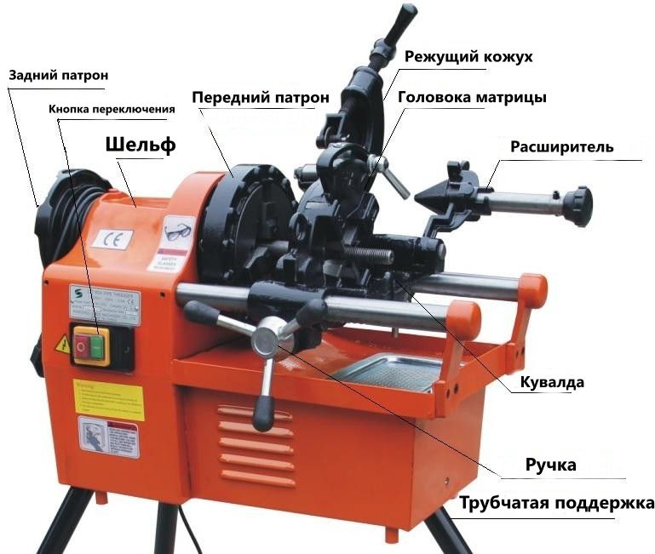

# Операция

* 1. **Распаковка:**

При распаковке корпуса проверьте наличие в комплекте следующих аксессуаров.

① Один барьер смазочно-охлаждающей жидкости (2,5 л)

② Один или несколько комплектов резьбонарезных матриц (по 4 шт. в каждом наборе), подробное количество. соответствует модели станка

③ Три трубчатых держателя.

④ Инструменты (один набор внутреннего шестигранного ключа/1 отвертка/1 гаечный ключ)

⑤ Шприц для заливки цилиндров двигателя

# Транспорт:

Закрепите резьбонарезную головку в положении нарезания резьбы и тщательно откройте все плашки, плотно вставьте короткую трубу в передний патрон и наденьте на трубу комплект резаков, а также комплект резаков развертки зафиксирован в положении развертывания.

# Установка:

① Отложите все аксессуары в сторону и установите 3 трубчатых держателя в отверстие в нижней части станка.

② Надежно и безопасно закрепите его винтами.

③ При установке станка необходимо отрегулировать длину трех трубчатых опор так, чтобы задний патрон был немного выше переднего патрона. А трубу, вставленную в передний патрон, необходимо снять и снова вставить при следующей транспортировке.

# Операция

* + 1. **Подготовка к нарезанию резьбы**

① Замена штампа

1. Имеется два набора матриц, каждый из которых нарезает резьбу на разные трубы, как показано ниже:

|  |  |  |
| --- | --- | --- |
| **Трубка** | **Плашка(BSPT)** | **Матрица (НПТ)** |
| 1/2”-3/4” | 1/2”-3/4” 14 ниток/дюйм | 1/2”-3/4” 14 ниток/дюйм |
| 1”-2” | 1”-2” 11ниток/дюйм | 1”-2” 11,5 ниток/дюйм |

Выберите набор матриц, соответствующий диаметру трубы. На каждом кубике есть две группы цифр, одна из которых представляет его спецификацию, другая представляет собой порядковые номера сборки, например 1,2,3,4.

1. Снимите головку с салазок (рис. 1), ослабьте гайку ручки и поверните изогнутую пластину в максимальное положение шкалы.
2. 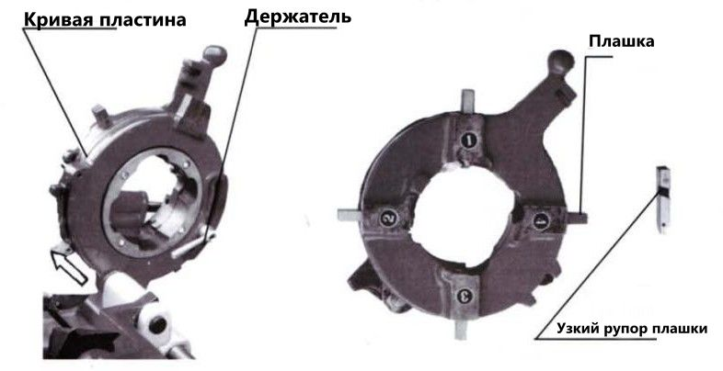Поместите выбранные матрицы в пазы матрицы в соответствии с их порядковыми номерами, и ее фиксирующая выемка будет соответствовать изогнутой пластине. Затем потяните кривую пластину до тех пор, пока индикатор масштаба кривой не укажет на шкалу линейки задания. Тогда матрица фиксирована.

Рис.1

1. Поместите собранную головку на салазки.

# ②Проверка смазочно-охлаждающей жидкости

1. Проверьте, достаточно ли смазочно-охлаждающей жидкости в баке.
2. При необходимости доливайте масло через маслоналивное отверстие.
3. После работы станка режущее масло перельется через головку.

Примечание. Используйте смазочно-охлаждающую жидкость только для получения высококачественной резьбы.

# ③Операция резьбы

1. Любую операцию, требующую не вращающегося состояния, следует выполнять только после остановки станка.
2. Ослабьте передний и задний патрон.
3. Удерживая трубу рукой, сначала затяните задний патрон, затем затяните передний патрон, чтобы зафиксировать трубу, затем ударьте ударным диском против часовой стрелки, чтобы затянуть его, чтобы труба была хорошо зажата (рис. 3).

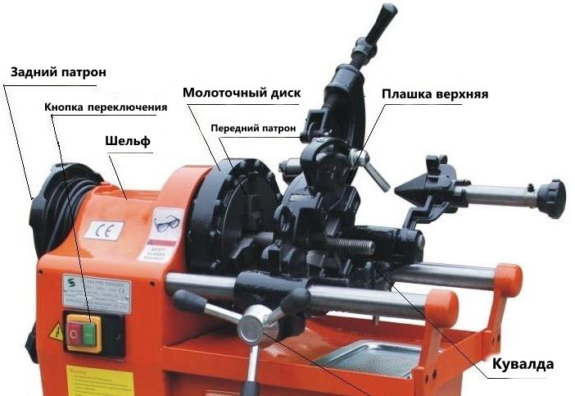

Рис.3

1. Если труба не может достичь заднего патрона при нарезании резьбы на короткую трубу, чтобы немного ослабить передний патрон, вставьте короткую трубу и коснитесь матрицы, что хорошо для обеспечения того, чтобы труба находилась в центральном положении при затягивании переднего патрона. Пожалуйста, обратитесь к рис.4.

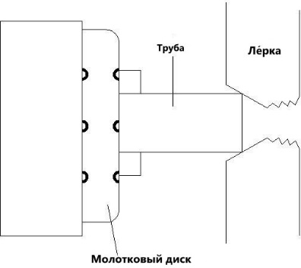

Рис.4

1. Поднимите комплект резаков и комплект резаков-расширителей, нажмите на головку, поверните рукоятку салазок, чтобы головка присоединилась к трубе.
2. Труба должна вращаться против часовой стрелки.
3. Приложите усилие к ручке салазок до тех пор, пока на трубе не будет сделано 3-4 витка резьбы.
4. Перестаньте применять силу. Станок автоматически начнет заправлять нить.
5. Когда длина резьбы достигнет требуемой пользователем, откройте матрицу.

голову вручную.

1. Остановите станок и переведите головку в правое неиспользованное положение.
2. Ослабьте передний и задний патроны по часовой стрелке и снимите трубу с заднего патрона.

# ④Резка трубы

1. Поднимите головку и комплект резаков для развертки, убедитесь, что передний и задний патроны хорошо закрепили трубу.
2. Нажмите на комплект резака и поверните ручку, чтобы открыть раму резака и позволить отрезному кругу коснуться трубы.
3. 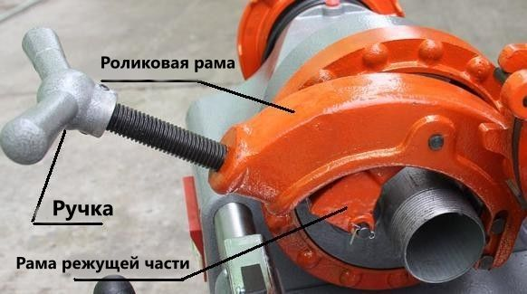Поверните ручку салазок, чтобы переместить комплект резаков в положение резки (см. Рис. 6).

Рис.6

1. Поверните ручку, чтобы переместить режущий диск и коснуться трубы.
2. Запустите станок. Сделайте отрезной диск врезанным в трубу. Отрезайте примерно 0,15-0,25мм на один оборот трубы, т.е. на каждый оборот основного вала ручка выдвигается вперед примерно на 1/10 оборота. После резки выключите режущий круг и поднимите режущий комплект в нерабочее положение.

**Осторожность:** Режьте с умеренной скоростью и силой, чтобы избежать деформации трубы и повреждения колеса.

# ⑤Скашивание внутренней стены

1. Поднимите головку и комплект резаков и надавите на комплект резаков для развертки, чтобы передний и задний патроны хорошо зафиксировали трубу.
2. Запустите станок. Поверните колесо салазок и вставьте комплект резаков-расширителей внутрь трубы

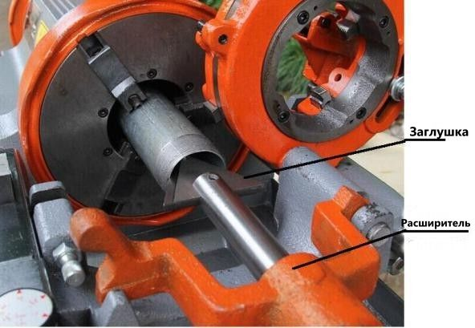

Рис.7

1. Остановите станок после снятия фаски и переместите комплект резаков развертки в нерабочее положение.

# Обслуживание

1. Повернуть главный переключатель в положение «ВЫКЛ» или отключите питание во время проверки и обслуживания станка.
2. Корпус станка отлит из цельного куска алюминиевого сплава, редуктор постоянно смазывается. Не ударяйте корпус сильно.
3. Система охлаждения масла: очистите диск масляного фильтра и диск масляного фильтра после 8-12 часов работы. Очистите масляный бак и заправьте его, если масло внутри загрязнено или почернело.
4. Мелкие железные опилки могут попасть в масляный бак при заправке резьбы, поэтому необходимо чистить фильтрующий диск раз в неделю, чтобы поддерживать станок в порядке.
5. Проверяйте режущий диск раз в неделю, заменяйте его, когда он затупится.
6. Проверяйте износ вставок зажимных кулачков раз в месяц. Если вставки кулачков патрона изношены, замените их (по три в каждом наборе), чтобы обеспечить высокое качество резьбы.
7. Очищайте головку и штамп каждую смену. Проверьте, не сломаны ли зубцы Плашки, если да, удалите обрезки между зубьями; если кубик уже сломан, замените комплект кубиков вместо сломанного.
8. На кожухе главного вала имеются два масляных стакана, смазывайте передний и задний подшипник маслом не реже двух раз за смену.
9. Отключите питание, когда станок не используется, нанесите устойчивое к коррозии масло на передние и задние направляющие и другие рабочие поверхности. Храните его в сухом проветриваемом месте.
10. **Чертеж основных частей в разрезе**
11. 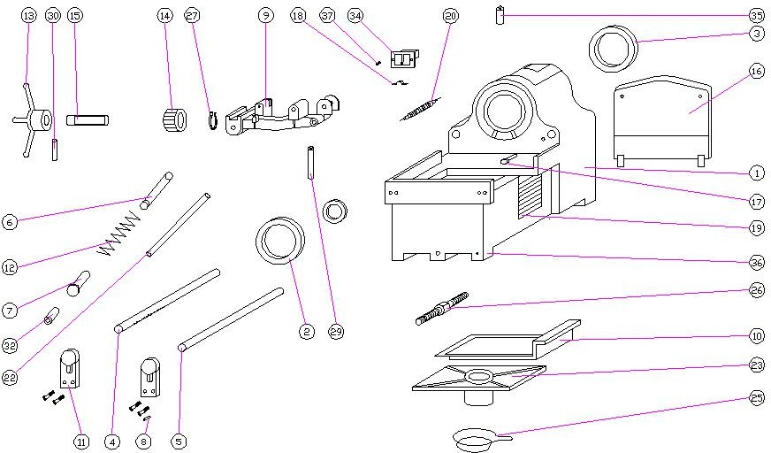20100

|  |  |  |  |
| --- | --- | --- | --- |
| **Элемент** | **Код** | **Имя** | **Кол-во** |
| 1 | 20101 | Головной приклад | 1 |
| 2 | 20102 | Передний подшипник | 1 |
| 3 | 20103 | Задний подшипник | 1 |
| 4 | 20104 | Передняя направляющая стойка | 1 |
| 5 | 20105 | Задний направляющий столбик | 1 |
| 6 | 20106 | Замок штока | 1 |
| 7 | 20107 | Болтовая втулка | 1 |
| 8 | 20108 | Пружинный зажим масляной трубки |  |
| 9 | 20109А | Сани | 1 |
| 10 | 20110 | Сковорода для чипсов | 1 |
| 11 | 20111 | Сторонник направляющего поста | 2 |
| 12 | 20112 | Пружина переключения передач обратная | 1 |
| 13 | 20113 | Ручка санок | 1 |
| 14 | 20114 | Механизм | 1 |
| 15 | 20115 | Ручка оправка | 1 |
| 16 | 20116 | Задняя крышка | 1 |
| 17 | 20117 | Крышка кабеля | 1 |
| 19 | 20119 | вентиляционный колпак | 2 |
| 20 | 20120 | Детали сборки ворот  булькающий клапан | 1 |
| 22 | 20122 | Трубчатый держатель | 3 |
| 23 | 20123 | Фильтрующая пластина | 1 |
| 25 | 20125 | Масляный фильтр | 1 |
| 26 | 20126 | Соединение маслопровода | 1 |
| 27 | 20127 | Ф19 стопорное кольцо |  |
| 29 | 20129 | Переливная труба | 1 |
| 30 | 20130 | Штифт колонки Ф6х35 | 1 |
| 32 | 20132 | Потяните ручку M6X10 | 1 |
| 34 | 20134 | Кнопочный переключатель | 1 |
| 35 | 20135 | Масляная чашка | 2 |
| 36 | 20136 | Сливная пробка G1/2＂ | 1 |
| 37 | 20137 | Винт с прорезью  М4Х40 | 1 |

1. 20200/20222 Передний патрон/ Задний патрон

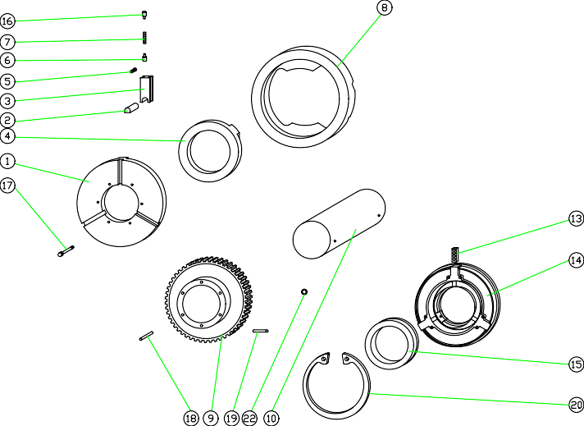

|  |  |  |  |
| --- | --- | --- | --- |
| **Элемент** | **Код** | **Имя** | **Кол-во** |
| 1 | 20201 | Пластина патрона | 1 |
| 2 | 20202 | Вставки для кулачков патрона | 3 |
| 3 | 20203 | Чак хавает | 3 |
| 4 | 20204 | Большой винтовой суппорт | 1 |
| 5 | 20205 | Опорный винт | 3 |
| 6 | 20206 | Нога запаса | 3 |
| 7 | 20207 | Весна | 3 |
| 8 | 20208 | Ударный диск | 1 |
| 9 | 20209 | Большая шестерня | 1 |
| 10 | 20210 | Полый шпиндель | 1 |
| 13 | 20213 | Задний патронный кулачок | 3 |
| 14 | 20214 | Задняя пластина заднего патрона | 1 |
| 15 | 20215 | Маленький винтовой суппорт | 1 |
| 16 | 20216 | Шестигранник. винт с головкой M6X15 | 3 |
| 17 | 20217 | Шестигранник. винт с головкой под торцевой ключ M6X55 | 6 |
| 18 | 20218 | Штифт колонки Ф6Х25 | 3 |
| 19 | 20219 | Шестигранник. винт с головкой M8X20 | 3 |
| 20 | 20220 | Ф120 стопорное кольцо | 1 |

1. 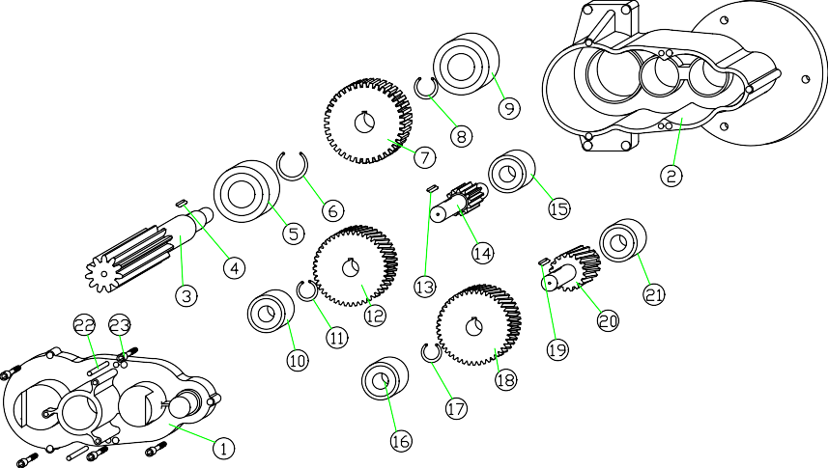20300 Комплект коробки передач/ 80801 Комплект масляного насоса

|  |  |  |  |  |  |  |
| --- | --- | --- | --- | --- | --- | --- |
| **Элемент** | **Код** | | **Имя** | | **Кол-во** | |
| 1 | 20301 | | Крышка | | 1 | |
| 2 | 20302 | | Тело | | 1 | |
| 3 | 20303 | | Выходной вал | | 1 | |
| 4 | 20304 | | Плоский ключ 5Х12 | | 1 | |
| 5 | 20305 | | Подшипник 6205 | | 1 | |
| 6 | 20306 | | Антиэкструзионное кольцо | | 1 | |
| 7 | 20307 | | Выходной механизм | | 1 | |
| 8 | 20308 | | Антиэкструзионное кольцо | | 1 | |
| 9 | 20309 | | Подшипник 6202 | | 1 | |
| 10 | 20310 | | Подшипник 6002 | | 1 | |
| 11 | 20311 | | Антиэкструзионное кольцо | | 1 | |
| 12 | 20312 | | Низкоскоростная передача | | 1 | |
| 13 | 20313 | | Плоский ключ 5Х10 | | 1 | |
| 14 | 20314 | | Низкоскоростной зубчатый шпиндель | | 1 | |
| 15 | 20315 | | Подшипник 6002 | | 1 | |
| 16 | 20316 | | Подшипник 6002 | | 1 | |
| 17 | 20317 | | Антиэкструзионное кольцо | | 1 | |
| 18 | 20318 | | Высокоскоростная передача | | 1 | |
| 19 | 20319 | | Плоский ключ 5Х10 | | 1 | |
| 20 | 20320 | | Высокоскоростной зубчатый шпиндель | | 1 | |
| 21 | 20321 | | Подшипник 6002 | | 1 | |
| 22 | 20322 | | Шплинт | | 2 | |
| 23 | 20323 | | Шестигранник. Винт с головкой под торцевой ключ M5X16 | | 5 | |
| 24 | | 20324 | | Шестигранник. Винт с головкой под торцевой ключ M4X16 | | 3 |
| 25 | | 80801 | | Комплект масляного насоса | | 1 |

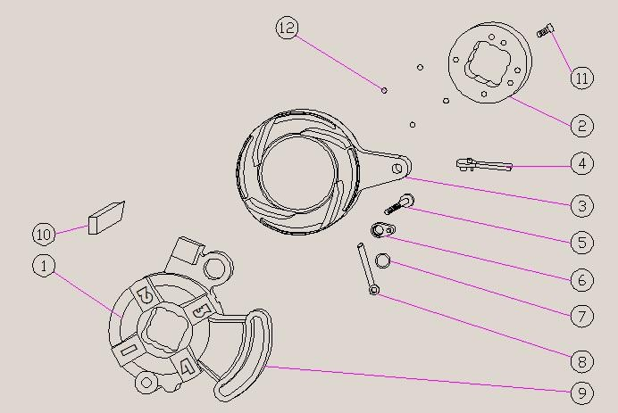4. 20400А Головка (1/2”-2”)

|  |  |  |  |
| --- | --- | --- | --- |
| **Элемент** | **Код** | **Имя** | **Кол-во** |
| 1 | 20401А | Передняя пластина | 1 |
| 2 | 20402А | Задняя пластина | 1 |
| 3 | 20404А | Кривая пластина | 1 |
| 4 | 20403А | Ручка открытия и закрытия | 1 |
| 5 | 20407 | Закрепить винт | 4 |
| 6 | 20408А | Пластина с двойным отверстием | 1 |
| 7 | 20406 | Шайба | 1 |
| 8 | 20409 | Закрепить ручку | 1 |
| 9 | 20411А | Шкала размеров | 1 |
| 10 | 20405А | плашка | 4 |
| 11 | 20416 | Шестигранник. Винт с головкой M6X35 | 4 |
| 12 | 20412А | Стальной шар | 4 |

20500 Комплект режущих расширителей



|  |  |  |  |
| --- | --- | --- | --- |
| **Элемент** | **Код** | **Имя** | **Кол-во** |
| 1 | 20501 | Держатель развертки | 1 |
| 2 | 20502 | Место развертки | 1 |
| 3 | 20503 | Лезвие | 1 |
| 4 | 20504 | Осевой штифт развертки | 1 |
| 5 | 20505 | Осевой штифт держателя | 1 |
| 6 | 20506 | Штифт гибкий круглый Ф8Х35 | 1 |

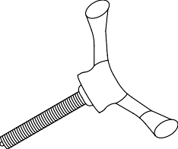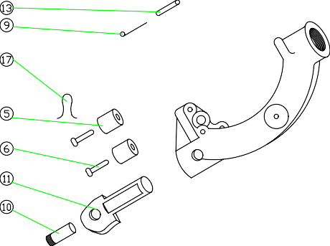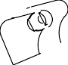

|  |  |  |  |
| --- | --- | --- | --- |
| **Элемент** | **Код** | **Имя** | **Кол-во** |
| 1 | 20601 | Держатель ролика | 1 |
| 2 | 20602 | Держатель резака | 1 |
| 4 | 20604 | Осевой штифт фрезы | 1 |
| 5 | 20605 | Ролики | 2 |
| 6 | 20606 | Осевой штифт ролика | 2 |
| 7 | 20607 | Ручка резака | 1 |
| 8 | 20608 | Подающий винт | 1 |
| 9 | 20609 | Торсионная пружина | 1 |
| 10 | 20610 | Дюбель-штифт | 1 |
| 11 | 20611 | Каркас сиденья резака | 1 |
| 12 | 20612 | Установочный штифт оси | 1 |
| 13 | 20613 | Осевой штифт | 1 |
| 14 | 80606 | Режущий диск | 1 |
| 15 | 20615 | Шплинт Ф2,5Х20 | 1 |
| 16 | 20616 | Штифт гибкий круглый Ф5Х20 | 1 |
| 17 | 20617 | Шплинт Ф2,5Х20 | 2 |

20600 Набор резцов